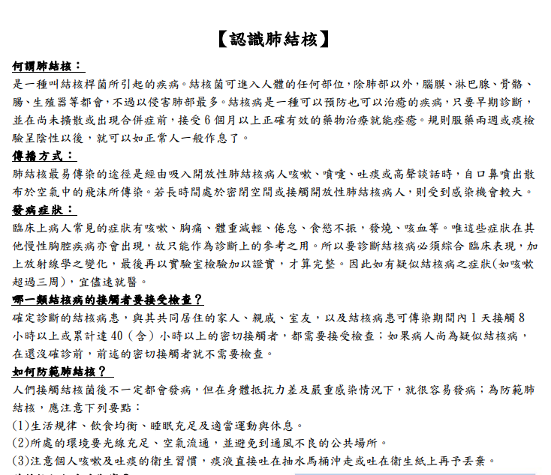

七分篩檢法
~~結核病簡易篩檢，為自己及家人健康把關~~

你有下列的症狀嗎？請選擇
咳嗽2週 | 有無 | 2分
咳嗽有痰 | 有無 | 2分
胸痛 | 有無 | 1分
沒有食慾 | 有無 | 1分
體重減輕 | 有無 | 1分

合計分數 0 分
咳嗽超過三週或合計5分(含)以上時，建議您至醫療院所胸腔內科檢查；另可電話洽詢新北市政府衛生局或29區所屬衛生所。

